COMUNICADO DE PRENSA

Condensadores resistentes a las vibraciones de Würth Elektronik
Una solución robusta
Waldenburg (Alemania), 29 de enero de 2025 – Ya están disponibles variantes en montaje SMD de condensadores de electrolíticos de aluminio y polímero híbrido de aluminio de Würth Elektronik en una versión extremadamente resistente a las vibraciones. Gracias a las almohadillas de soldadura más grandes y a una placa base más alta, los condensadores pueden soportar aceleraciones de hasta 30 G’s (294 m/s²).
La electrónica debe seguir funcionando de forma fiable incluso cuando está expuesta a fuertes cargas mecánicas. Es el caso, por ejemplo, de las herramientas controladas de manera electrónica, las aplicaciones industriales, la maquinaria de construcción o los drones.
Riesgo de fallo en funcionamiento continuo
Los componentes en montaje SMD no suelen ser la mejor solución para estos ámbitos sin adaptaciones especiales, ya que no pueden soportar la carga de vibraciones a largo plazo. En concreto, los componentes ligeramente más grandes alcanzan rápidamente sus límites. Bajo una carga continua, se desprenden de la placa, lo que puede conllevar un fallo de los componentes electrónicos.
Solución optimizada para condiciones de uso extremas
No obstante, para que los componentes electrónicos sean resistentes a las vibraciones no se precisan necesariamente técnicas de conexión especiales, como el encaje a presión. Las versiones resistentes a las vibraciones de los condensadores de Würth Elektronik se caracterizan por unas almohadillas de soldadura más grandes para una conexión más estable a la placa y una placa base extra alta para una mejor sujeción y amortiguación de las vibraciones. Para garantizar una óptima gestión de la temperatura, el conocido fabricante de componentes electrónicos y electromecánicos ha dotado a la placa base de estos condensadores de entalladuras especiales.
Garantía de calidad en una prueba de resistencia de doce horas
Los condensadores se someten a pruebas bajo condiciones que superan los requisitos de la norma IEC 60384-4. Los componentes deben permanecer firmemente conectados a la placa de circuito impreso durante doce horas (cuatro horas por eje) con vibraciones en el rango de frecuencia de 10 Hz a 2 kHz y una amplitud de 0,75 mm. Las pruebas eléctricas finales realizadas a continuación confirman la funcionalidad.
Los condensadores resistentes a las vibraciones pueden procesarse en líneas de producción de montaje SMD standard. Se suministran con las especificaciones requeridas previa solicitud.

Imágenes disponibles
Las siguientes imágenes se encuentran disponibles para impresión y descarga en: https://kk.htcm.de/press-releases/wuerth/
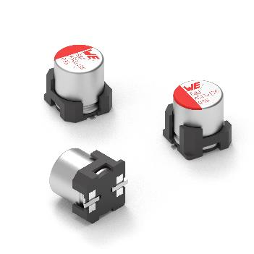  Fuente de la imagen: Würth Elektronik  Ahora disponibles en versión resistente a las vibraciones: condensadores electrolíticos de aluminio y de polímero híbrido de aluminio de Würth Elektronik. | 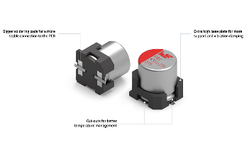Fuente de la imagen: Würth Elektronik  Fiabilidad operativa, incluso en entornos difíciles: gracias a unas almohadillas de soldadura más grandes y a una placa base más alta, los condensadores son más resistentes a las vibraciones.

Acerca del Grupo Würth Elektronik eiSos
El Grupo Würth Elektronik eiSos es un fabricante de componentes electrónicos y electromecánicos para la industria electrónica, que aporta soluciones electrónicas innovadoras con su liderazgo tecnológico. Würth Elektronik eiSos es uno de los mayores fabricantes europeos de componentes pasivos y opera en 50 países. Sus plantas de producción en Europa, Asia y América del Norte suministran productos a un creciente número de clientes en todo el mundo.
La gama de productos incluye componentes para EMC, inductores, transformadores, componentes de RF, varistores, condensadores, resistencias, cuarzos, osciladores, módulos de alimentación, transferencia de energia inalámbrica, LED‘s, sensores, módulos de radio, conectores, elementos para fuentes de alimentación, interruptores, pulsadores, elementos de montaje, portafusibles, así como soluciones para la comunicación inalámbrica de datos. La gama se completa con soluciones personalizadas.
La clara vocación de servicio de la empresa se caracteriza por la disponibilidad de todos los componentes del catálogo en stock sin una cantidad mínima de pedido, muestras gratuitas, haciendo hincapié en el soporte técnico con las herramientas de selección proporcionado por el departamento técnico de ventas.
Würth Elektronik forma parte del Grupo Würth, líder del mercado mundial en el desarrollo, la fabricación y la distribución de materiales de montaje y fijación. La empresa emplea a 7.900 trabajadores. En el año 2023, el grupo Würth Elektronik generó una facturación de 1.240 millones de euros.
Würth Elektronik: more than you expect!
Más información en www.we-online.com

Más información:  Würth Elektronik eiSos GmbH & Co. KG  Sarah Hurst  Clarita-Bernhard-Strasse 9  81249 München  Alemania  Tel.: +49 7942 945-5186  Correo electrónico:  sarah.hurst@we-online.de  www.we-online.com | Contacto para la prensa:  HighTech communications GmbH  Brigitte Basilio  Brunhamstrasse 21  81249 München  Alemania  Tel.: +49 89 500778-20  Correo electrónico: b.basilio@htcm.de  www.htcm.de

